Synthese von fluoreszierenden Kohlenstoffquantenpunkten aus Zitronensaft

Elia M. Schneider, Amadeus Bärtsch, Wendelin J. Stark, Robert N. Grass
Institut für Chemie und Bioingenieurwissenschaften, ETH Zürich, Vladimir-Prelog-Weg 1, CH-8093 Zürich, Schweiz

Inhalt
Einführung 3
Hintergrundinformationen 5
Sicherheit 6
Material und Chemikalien 6
Chemikalien: 6
Material: 6
Praktischer Teil 7
Bestimmende Merkmalsmatrix für ein Formatives Assessment 13
Bilder der Synthese 14

Konzepte:
Nanopartikel, kolloidale Lösungen, Dispersionen, Fluoreszenz, Sensoren, Size-Exclusion-Chromatographie

Einführung

Nanotechnologie ist in der heutigen Welt nicht mehr wegzudenken. Wenn auch unsichtbar für das menschliche Auge, sind die Nanopartikel doch in einer Vielzahl von Anwendungen aus dem Alltag präsent: In Nahrungsmitteln, in medizinischen Produkten, in Industrieprozessen oder in Displays von Fernsehern und Mobiltelefonen.
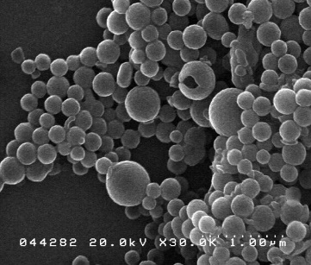
Siliziumdioxidnanopartikel (E551) in Speisesalz (NaCl)  für bessere Rieselfähigkeit | Magnetische Nanopartikel zur Blut-Aufreinigung bei Nierenkrankheiten  (Zweck: Turbo-Dialyse) | Quantenpunkte für energiesparende Bildschirme in Mobiltelefonen
Figur 1. Eine Auswahl von Nanopartikeln unter dem Elektronenmikroskop und ihre Anwendungen im Alltag.

Was ist ein Nanopartikel genau? Nano kommt vom Altgriechischen und bedeutet Zwerg. Es gibt eine Vielzahl von Definitionen für die Zwergpartikel, die gebräuchlichste ist in der Box unten ausgeschrieben:
Nanopartikel sind Partikel zwischen 1 und 100 Nanometer (1 Nanometer =1 ∙ 10⁻⁹ Meter).
Als Veranschaulichung dieser Grösse: Die Relation von einem 2 nm Nanopartikel zu einem Fussball ist dieselbe wie diejenige von einem Fussball zur Erde. Nanopartikel bestehen aus einigen wenigen bis einigen Tausend Atomen und sind grösser als die meisten Moleküle. Wassermoleküle beispielsweise sind nur 0.3 nm lang. Nanopartikel können aus praktisch allen Atomsorten des Periodensystems gebildet werden und sind oft kugelförmig. Manchmal weisen sie aber auch ganz andere Formen auf.
Eine spezielle Art von Nanopartikeln sind die erst 2004 entdeckten Kohlenstoffquantenpunkte (Carbon quantum dots). Das sind winzige Partikel (<5 nm), welche fotolumineszent sind, das heisst sie strahlen ein anderes Licht ab (zum Beispiel Blau, 450 nm) als auf sie eingestrahlt wird (zum Beispiel Ultraviolett, 360 nm). Sie werden aus kohlenstoffhaltigen Materialen hergestellt, wie zum Beispiel Zitronensäure, und können gut in Wasser gelöst werden, da sie an der Oberfläche polare Gruppen wie Carbonsäuren tragen. Sie bestehen zum Hauptteil aus sp²-hybridisierten Kohlenstoffatomen, welche durch Quanteneffekte, die bei sehr kleinen Partikel (sogenannten Dots, Punkten) auftreten, fluoreszieren. Da erst neu entdeckt, ist die genaue Struktur noch nicht klar und Gegenstand der aktuellen Forschung (Schema 1).
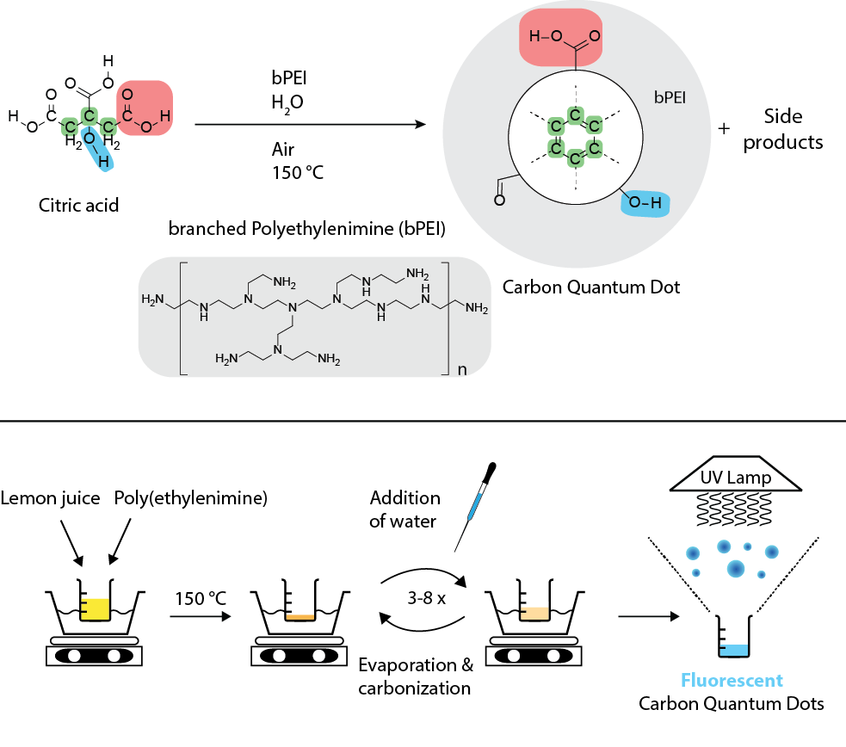

Schema 1. Synthese von Kohlenstoffquantenpunkten. Die Struktur ist nicht klar und sehr wahrscheinlich auch nicht einheitlich. Bekannt ist, dass die Partikel Benzolringe aufweisen und an der Oberfläche polare Gruppen tragen. Die polaren Gruppen konnten mit Infrarot-Spektroskopie nachgewiesen werden.
Zukünftige Anwendungen dieser Partikel sind unter anderem Displays von Mobiltelefonen oder Fernseher, da dies zu einer starken Reduktion der benötigen Energie (Akkuleistung) führen könnte. Verschiedene Partikel können verschiedene Farben erzeugen (im sichtbaren Rot-Grün-Blau-Spektrum), müssen aber nur mit einer Farbe angeregt werden. So kann zum Beispiel mit nur blauen LED-Leuchten das ganze sichtbare Spektrum abgebildet werden, wie das auch in organic light-emitting diodes (OLED) Bildschirmen der Fall ist, welche aber sehr viel weniger stabil und lichtintentiv als Quantenpunkte sind.
Das Ziel dieses Experimentes ist die Synthese von Kohlenstoffquantenpunkten aus Zitronensaft. Des Weiteren sollen sie aufgetrennt und analysiert werden, und so einen Einblick in die Nanowelt ermöglichen.

Hintergrundinformationen

Kohlenstoffquantensynthese in der Forschung: Hydrothermalsynthese
In der heutigen Forschung werden Kohlenstoffquantenpunkte mittels Hydrothermalsynthese hergestellt. Das bedeutet, dass sie in einem Druckreaktor, meist in wässriger Lösung bei Temperaturen bis 200 °C, hergestellt werden. Trotz der hohen Temperatur ist viel Wasser in der flüssigen Phase, da der Druck sehr hoch ist. Dies wird in diesem vereinfachten Experiment imitiert, indem das verdampfte Wasser wieder zugegeben wird. Eine Synthese in Mikrowellenreaktoren ist ebenfalls möglich.

Oberflächenpassivierung
Das Polyethylenimin, welches bei der Herstellung von Nanopartikeln häufig verwendet wird, passiviert die Oberfläche. Es umhüllt die Partikel und verhindert, dass sie sich zusammenlagern. Zudem nimmt die Intensität der Fluoreszenz enorm zu. Bei vielen Quantenpunkten spielen die Oberflächenpassiverungsagenzien (oft Polymere) eine entscheidende Rolle was Stabilität und Quantenausbeute betrifft

Size-Exclusion Chromatographie
Diese Art von Chromatographie beruht auf den unterschiedlichen Grössen der Partikel (auch wichtig für Polymere oder Proteine) und der dadurch resultierenden Retardation. Ein inertes und poröses Material dient als stationäre Phase, und im Gegensatz zur Adsorptionschromatographie, ist die mobile Phase meist nur ein einziges Lösungsmittel (z.B. THF). Grosse Partikel können nur in wenige Poren dringen, und eluieren darum früh. Kleine Partikel dagegen legen einen viel grösseren Weg zurück und eluieren spät, weil sie sich in den Poren verlieren.

Sicherheit
Labormantel und Laborschutzbrille tragen. Polyethylenimin ist ätzend und sollte nicht mit der Haut in Berührung kommen. Falls Polyethylenimin in die Augen gerät müssen diese sofort 15 min lang mit Wasser ausgespült werden.

Material und Chemikalien

Folgende Materialien und Chemikalien werden für einen Syntheseversuch in einer Zweiergruppe benötigt:

Chemikalien:
- 3 mL Zitronensaftkonzentrat (erhätlich in allen Lebensmittelgeschäften)
- 70-100 mg Polyethylenimin, verzweigt, Mw 600 (bPEI, Hersteller: ABCR No. AB209301, CAS: 9002-98-6 )
- 10 mL deionisiertes Wasser
- Kieselgel (Porengrösse 60 Å, 230-400 mesh Partikelgrösse, Sigma-Aldrich No. 60752)
- Eisen(III)chlorid (97%, Sigma-Aldrich No. 157740) und Aluminium(III)chlorid (98%, Sigma-Aldrich No. 563919)
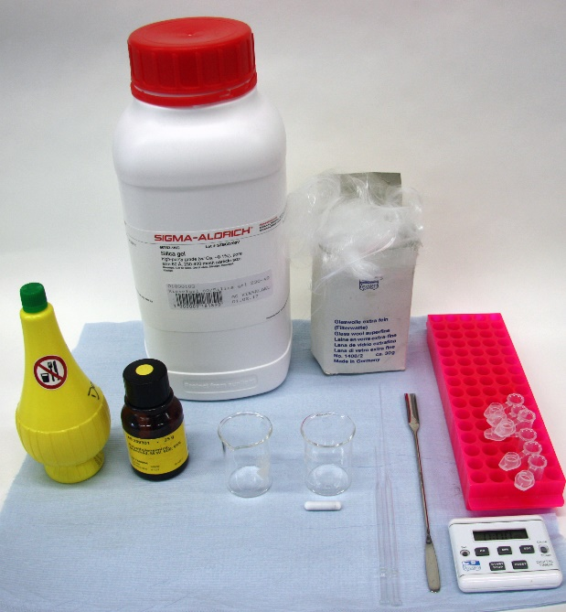

Material:
- Heizrührer & Ölbad (nicht zwingend)
- 25 mL Becherglas (3 cm Ø)
- Rührstäbchen (mind. 2 cm lang)
- Eppendorf Röhrchen (2 mL)
- UV-Küvetten
- Glaswolle
- Pasteurpipetten
- Timer
- Spatel
- UV-Lampe (Emissionswellenlänge: 370 nm) oder UV-Taschenlampe (370-420 nm)
- Permanentmarker
- Labormantel und Laborbrille
- Kieselgelplatten (Grösse ca. 6 x 11 cm)

Praktischer Teil

A. Herstellung der Kohlenstoffquantenpunkte aus Zitronensaft (in Zweiergruppen, ca. 45 min)
- Ein Ölbad auf der Magnetheizrührplatte auf 150 °C aufheizen. Alternative ohne Ölbad: Die Heizplatte auf 100 °C aufheizen (Thermometerstäbchen direkt auf Heizplatte installieren).
- 3 g Zitronensaft auf der Waage in ein 25 mL Becherglas (mit Rührstäbchen) geben. Idealerweise wird exakt diese Grösse von Becherglas verwendet, da die Reaktionszeit sehr stark von der Verdunstungsgeschwindigkeit abhängig ist. Man kann auch andere Glaswaren benutzen, allerdings ändert sich dann die Reaktionszeit (und die Kontrolle über die Reaktion wird schwieriger, siehe Tabelle unten).
Grosses Becherglas (100 mL) | Erlenmeyer  (50 mL) | Petrischale | Pillenglas (30 mL)
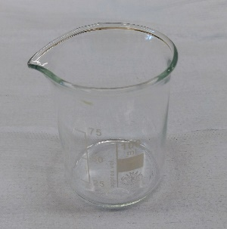 | 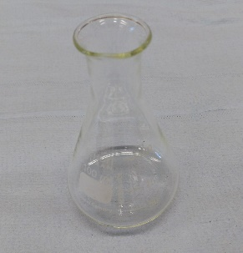 | 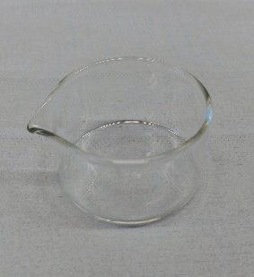 | 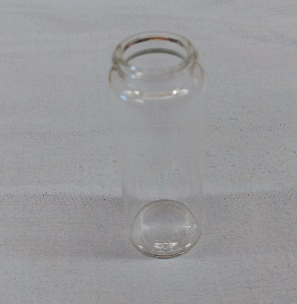
Reaktion ist schneller (ca. 30 min total) aber schwieriger zu kontrollieren wegen der Rührstäbchengrösse (nur Teilbereich wird gemischt). | Reaktion dauert einiges länger(ca. 90 min), weil Wasser an der Glaswand kondensiert. | Reaktion ist schneller (ca. 30 min total) aber schwieriger zu kontrollieren wegen der Rührstäbchengrösse (nur Teilbereich wird gemischt). | Reaktion dauert einiges länger(ca. 80 min), weil Wasser an der Glaswand kondensiert.

- 70-100 mg verzweigtes Polyethylenimin (bPEI, Mw 600) wird in das Becherglas gegeben (da zähflüssig geht es am besten mit einem kleinen Spatel, 2 Tropfen ≈ 70 mg), das Becherglas in das Ölbad bei 150 °C getaucht (alternativ: auf die Heizplatte gestellt), der Magnetrührer eingestellt, und langsam gerührt (1 Umdrehung pro Sekunde). Die Reaktion startet, sobald ein Grossteil des Wassers verdampft ist, und das Gel karamelisiert (karbonisiert). An diesem Punkt entstehen die Kohlenstoffquantenpunkte, indem sich die Zitronensäuremoleküle verbinden.
In der Wartezeit kann Schritt 1 von B ausgeführt werden. Sobald das eiste Wasser verdampft ist und ein braunes, klebriges Gel zurückbleibt (das heisst, das Rührstäbchen klebt und bewegt sich nicht mehr und es bilden sich Bläschen) wird 1 ml Wasser mit einer Pipette zugegeben. Das Rührstäbchen sollte daraufhin wieder rühren und das Gel sollte sich komplett lösen.
- Sobald das Wasser wieder verdampft ist (Rührstäbchen klebt) wird wieder 1 ml Wasser zugeben. Das wird zwei Mal wiederholt. Die Reaktionslösung wird dunkler und dunkler und es entstehen mit jedem Verkohl-Schritt mehr fluoreszierende Kohlenstoffquantenpunkte. Die Wasserzugabe verhindert, dass das organische Material völlig verkohlt, beziehungsweise zu heiss und zu trocken wird. Nach der dritten Zugabe von Wasser wird 1 mL der Lösung in ein Eppendorfröhrchen transferiert. Das ist jetzt die Stammlösung, welche ein Gemisch von Kohle, Kohlenstoffquantenpunkten verschiedener Grösse und den Edukten ist.

B. Trennung der Nanopartikel nach Grösse mittels Size-Exclusion-Chromatographie (ca. 15 min)
Ziel: Partikel der Grösse nach sortieren. Dies funktioniert über ein Material wie Kieselgel, das viele, verschieden grosse Poren hat, welche die Partikel aufnehmen können (siehe Bild unten):

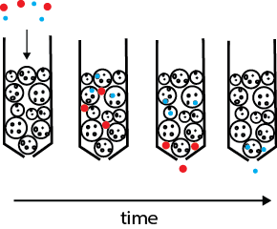

- Pasteurpipetten können als Säulen benutzt werden. Dafür wird Glaswolle in die Spitze geschoben (z.B. mit einer anderen Pipette) und danach ca. 3 cm Kieselgel (siehe Bild unten) eingefüllt. Dies funktioniert gut, wenn das Kieselgel vorher in eine Kristallisierschale gegeben wird, wo man die Pipette hineinstecken und mit Kieselgel auffüllen kann. Eine Minisäule wird vorbereitet und mit Klammern senkrecht fixiert (Figur 4, E).
Das Kieselgel wird trocken eingesetzt und muss nicht aufgeschlämmt werden. Deshalb kann die Säule im Verlauf der Trennung auch trockenlaufen.
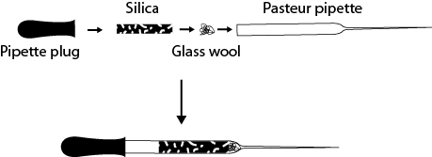
- Ein Teil der Stammlösung (ca. 0.4 ml) wird auf das Kieselgel in der Pasteurpipettensäule gegeben. Unter der Säule sollten nummerierte Eppendorfröhrchen bereitstehen. Mit dem Pipettengummi kann Druck aufgebaut und die Flüssigkeit durch die Minisäule gepresst werden. Wenn die Stammlösung eingesickert ist, wird 1 mL Wasser auf die Säule gegeben, der Pipettengummi aufgesetzt und so lange zusammengedrückt bis alles Wasser durchgepresst ist und unten Luft austritt. Die Flüssigkeit wird im ersten Eppendorfröhrchen aufgefangen.
- Für die Eppendorfröhrchen Nummer 2-5 wird jeweils 1 ml Wasser durch die Säule gepresst.
Was beobachten Sie?
SuS sollte die Farbänderung der Fraktionen erkennen, welche von dunkel (grosse, schwarze Partikel) nach hell geht im Laufe der Separation. Die erste Fraktion enthält die grössten Partikel, welche nicht in die Kieselgelporen passen und darum nicht zurückgehalten werden. Die Fraktionen sollten ungefähr so aussehen wie bei Figur 4 F. Die Stammlösung 1 ist hell-gelb bis hell-braun, während die Stammlösung 2 eher braun ist.

C. Eigenschaften der Kohlenstoffquantenpunkte und Detektion von Eisen(III)chlorid (ca. 30 min)
- Ein Tropfen des Zitronensafts wird eine Kieselgelplatte gegeben und mit der UV-Lampe bei 370 nm bestrahlt.
Was beobachten Sie?
SuS sehen, dass der Zitronensaft im UV-Licht kaum fluoresziert.
- Ein Tropfen der Stammlösung und der Fraktionen 1-6 wird auf eine Kieselgelplatte gegeben. Die einzelnen Tropfen können mit einem Bleistift beschriftet werden. Alternativ können die Lösungen auch in UV-Küvetten transferiert, oder in den Eppendorfröhrchen analysiert werden.
- Der Raum wird verdunkelt und die Tropfen oder Küvetten werden mit der UV-Lampe bei 370 nm bestrahlt.
Was beobachten Sie?
SuS sehen, dass alle Fraktionen inklusive Mutterlösung im UV-Licht fluoreszieren. Zwischen den einzelnen Fraktionen kann man Unterschiede erkennen, vor allem bei den Fraktionen 1 und 2 der Stammlösung, welche eher grünes Licht emittieren (Wellenlänge 550 nm), während die Fraktionen 3 - 6 im blauen Bereich emittieren (Wellenlänge 480 nm). Die Stammlösung ist eine Superposition aller Fraktionen.

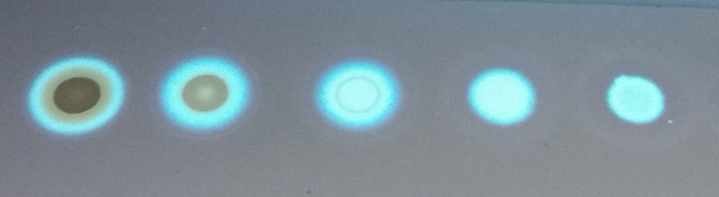
Figur 2. Stammlösung (mit nicht-fluoreszierenden, grossen schwarzen Partikel) und Fraktionen 1 – 4 auf Kieselgelplatte unter UV-Licht (von links nach rechts).
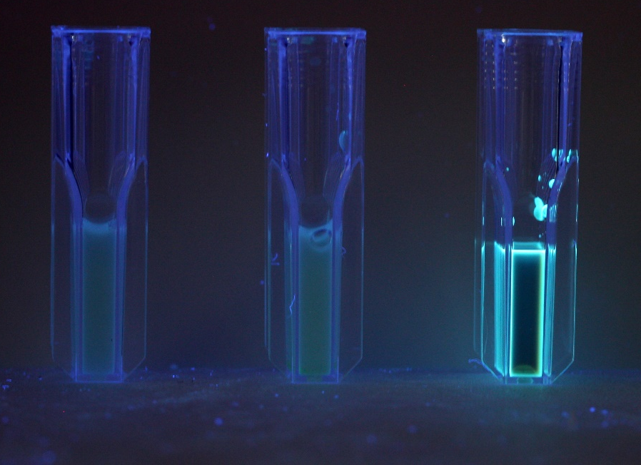
Figur 3. Zitronensaft (links), Zitronensaft und bPEI (mitte) und Kohlenstoffquantenpunktstammlösung 2 (rechts). UV-Licht mit einer Wellenlänge von 370 nm wird von oben eingestrahlt.

- Die UV-aktivste Fraktion wird auf 2 Uhrgläsern aufgeteilt: Jeweils 0,4 bis 0,5 ml. Der Raum wird verdunkelt und die Proben mit UV-Licht von 370 nm bestrahlt. Ins eine Uhrglas wird tropfenweise 0,1 M Eisen(III)-chlorid-Lösung gegeben und die Wirkung nach jedem Tropfen beurteilt. Auf dieselbe Weise wird 0,1 M Aluminiumchlorid-Lösung ins andere Uhrglas getropft.
Was beobachten Sie?
SuS erkennen, dass die Zugabe von Eisenchlorid die Fluoreszenzintensität dramatisch senkt. Weiter kann man sehen, dass die Menge Eisenchlorid mit der Reduktion der Fluoreszenzintensität korreliert, das heisst, dass mit diesen Kohlenstoffpunkten die Konzentration von Eisen(III)-Ionen in einer Lösung gemessen werden kann.
Die Eisenionen interagieren mit der Kohlenstoffquantenpunktoberfläche, speziell mit den freien Aminen des PEI. Dies destabilisiert den Quanteneffekt. Ausserdem haben sie nur 5 d-Elektronen, und darum können Elektronen von den Quantenpunkten zum Eisen transferiert werden, was die Anregung erschwert (und somit die Fluoreszenz quencht). Ein Kontrollversuch mit Aluminium- oder anderen Ionen zeigt, dass diese Reaktion spezifisch ist, was für eine Verwendung von Kohlenstoffquantenpunkten als Nachweisreagenz Für Eisen(II)-Ionen wesentlich ist.

Bestimmende Merkmalsmatrix für ein Formatives Assessment

Um das Wissen der SuS und ihre Interpretation der neuen Konzepte zu prüfen, wurde eine Merkmalsmatrix erstellt. Dies im Sinne eines nicht-benoteten formativen Assessments zur Korrektur von Fehlkonzepten. Drei Konzepte (Nanopartikel, Kohlenstoffquantenpunkte und organische Moleküle) werden darin miteinander verglichen. T steht für true (richtig) und F für false (falsch).
Aufforderung an die Schülerinnen und Schüler: Mit der folgenden Tabelle sollen Ihre Kenntnisse vor und nach diesem Labor erfasst der Lernfortschritt bestimmt werden. Bitte füllen Sie die Tabelle aus: T steht für true (richtig), F für false (falsch).

Bestimmendes Merkmal | Nanopartikel | Kohlenstoff-quantenpunkte | Organische Moleküle (z.B. Zitronensäure, Ethanol oder Hexan)
Haben immer fluoreszierende Eigenschaften | F | F | F
Sind generell kleiner als 10 nm | F | T | T
Können vollständig aus anorganischen Elementen bestehen | T | F | F
Können wegen ihrer unterschiedlichen Grösse separiert werden | T | T | F
Erzeugen eine homogene Lösung | F | F | T
Enthalten immer Kohlenstoffatome | F | T | T
Können bis zu 0.1 µm gross sein | T | F | F
Sind immer hydrophil (= wasserlöslich) | F | F | F

Bilder der Synthese

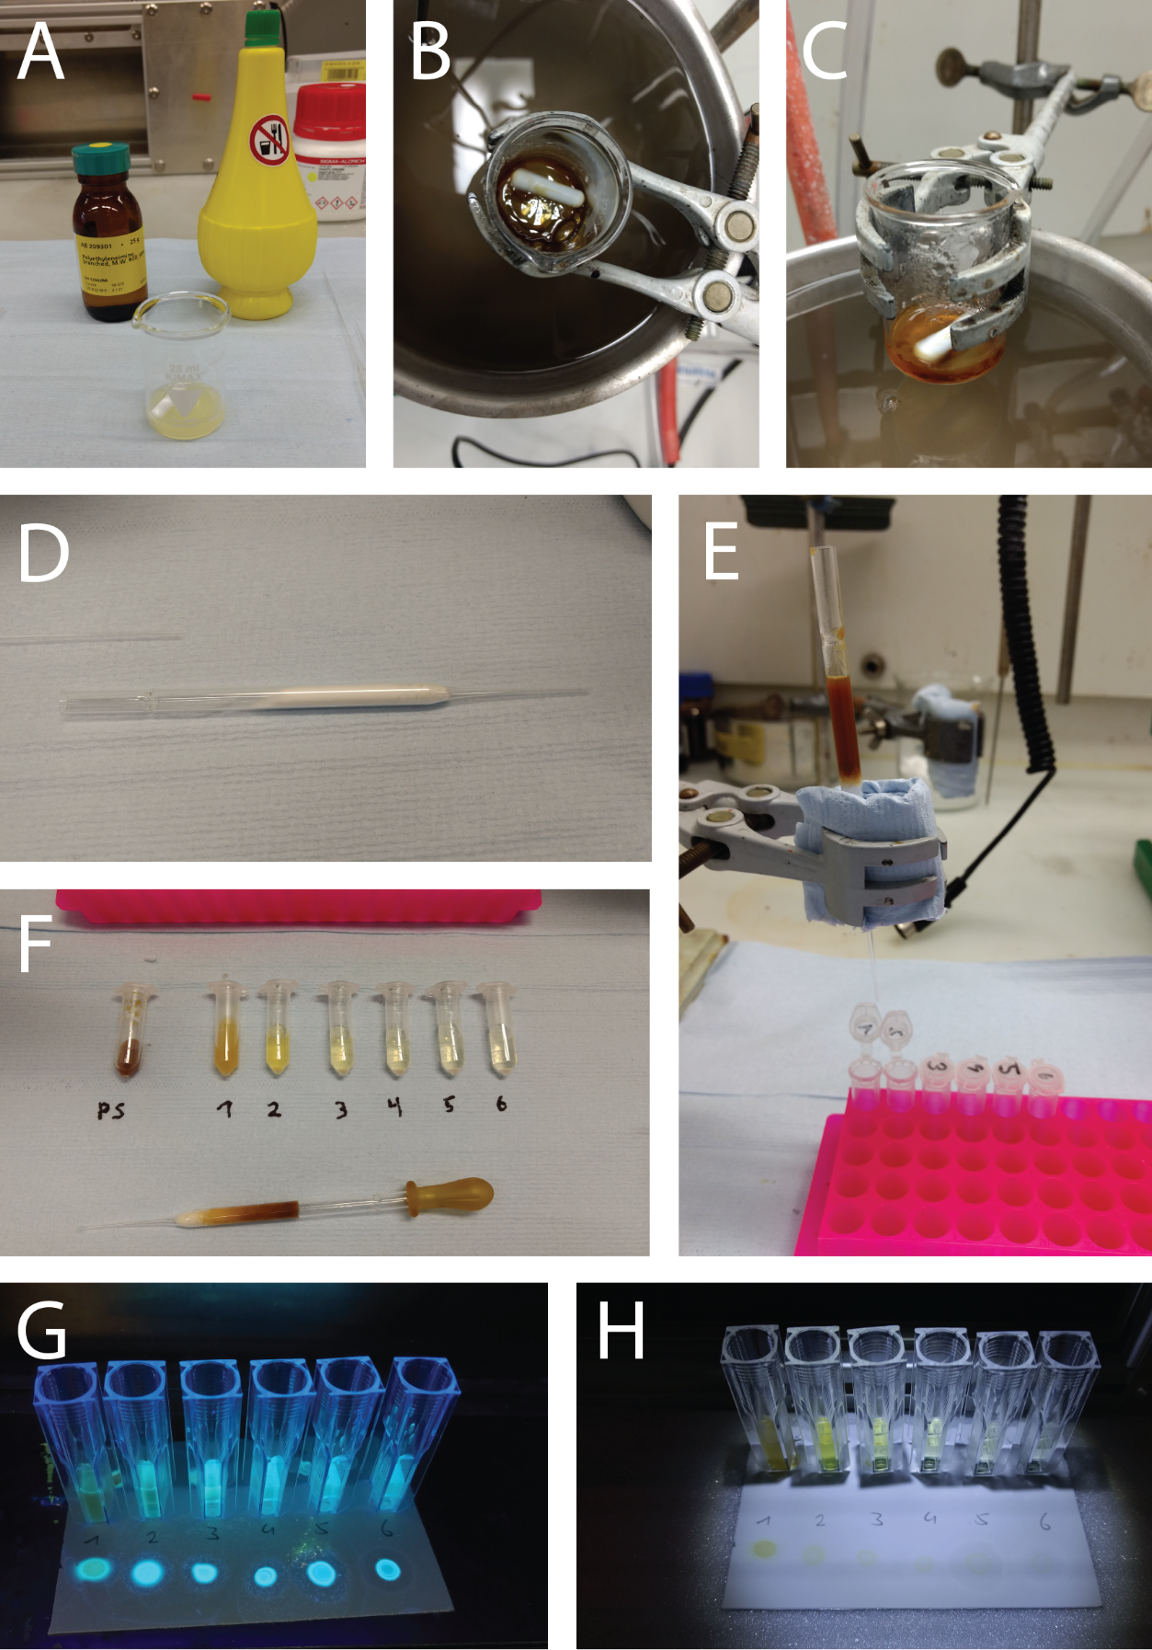
Figur 4. A: Hauptsynthesechemikalien, B: Nach 16 Minuten bei 150°C, C: Nach der letzten Wasserzugabe, D: Kieselgel und Glaswolle in der Pasteurpipette, E: Chromatographie-Aufbau, F: Stammlösung 2, Fraktionen 1-6, G: Stammlösung 2, Fractionen 1-6 in UV-Küvetten und auf einer Kieselgelplatte unter UV-Licht (370 nm), H: Fraktionen 1-6 unter weissem LED-Licht.

